**עבודת קיץ במתמטיקה 2024**

**לבוגרי כיתה ז'6**

תלמידי יקרים עליכם לפתור את התרגילים בצורה מסודרת במחברת מתמטיקה או דפים משובצים.

יש להגיש את העבודה בתחילת השנת הלימודים הבאה, בשיעור מתמטיקה הראשון.

* יתקיים מבדק על עבודת קיץ

**בהצלחה רבה**

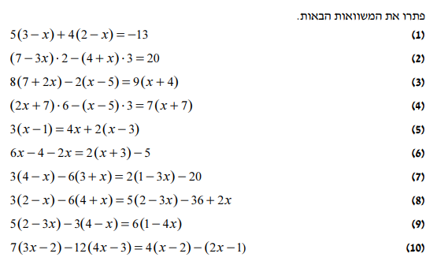**משוואות ומערכת משוואות**

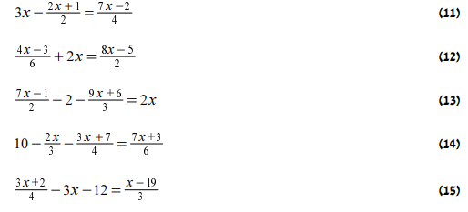

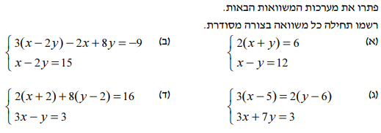

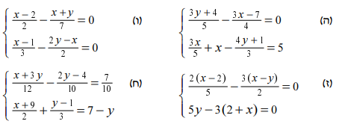

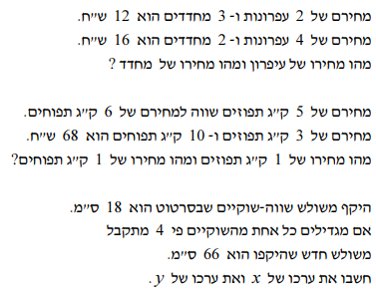**בעיות מילוליות**

1.

2.

3.

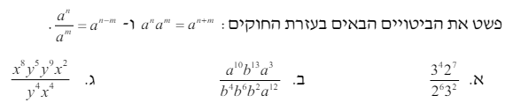**חזקות**

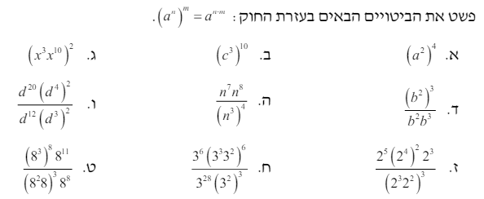

1. 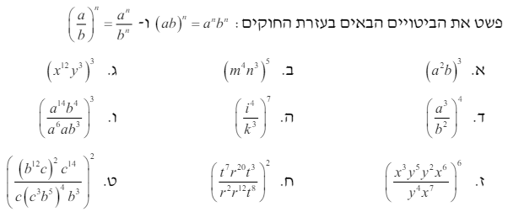

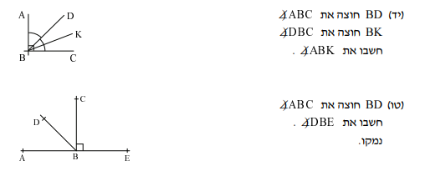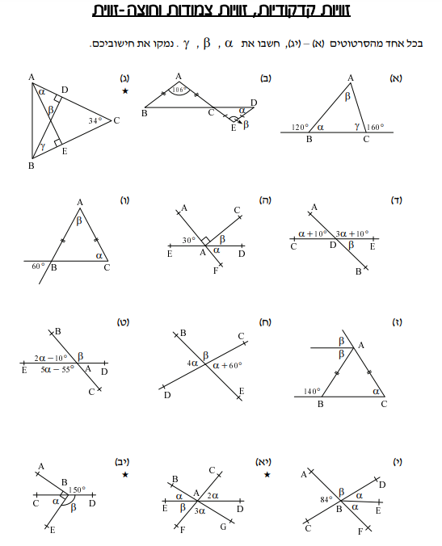

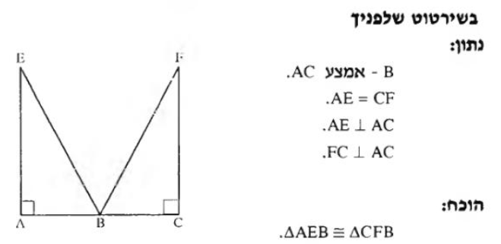**חפיפת משולשים**

1. 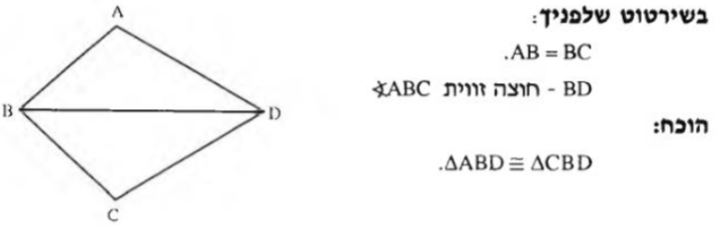

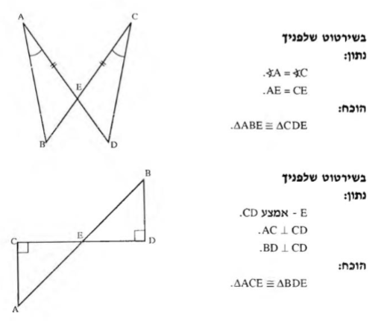

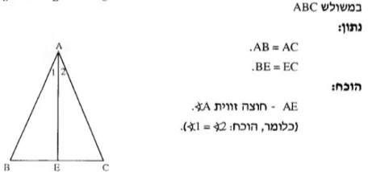

1. 